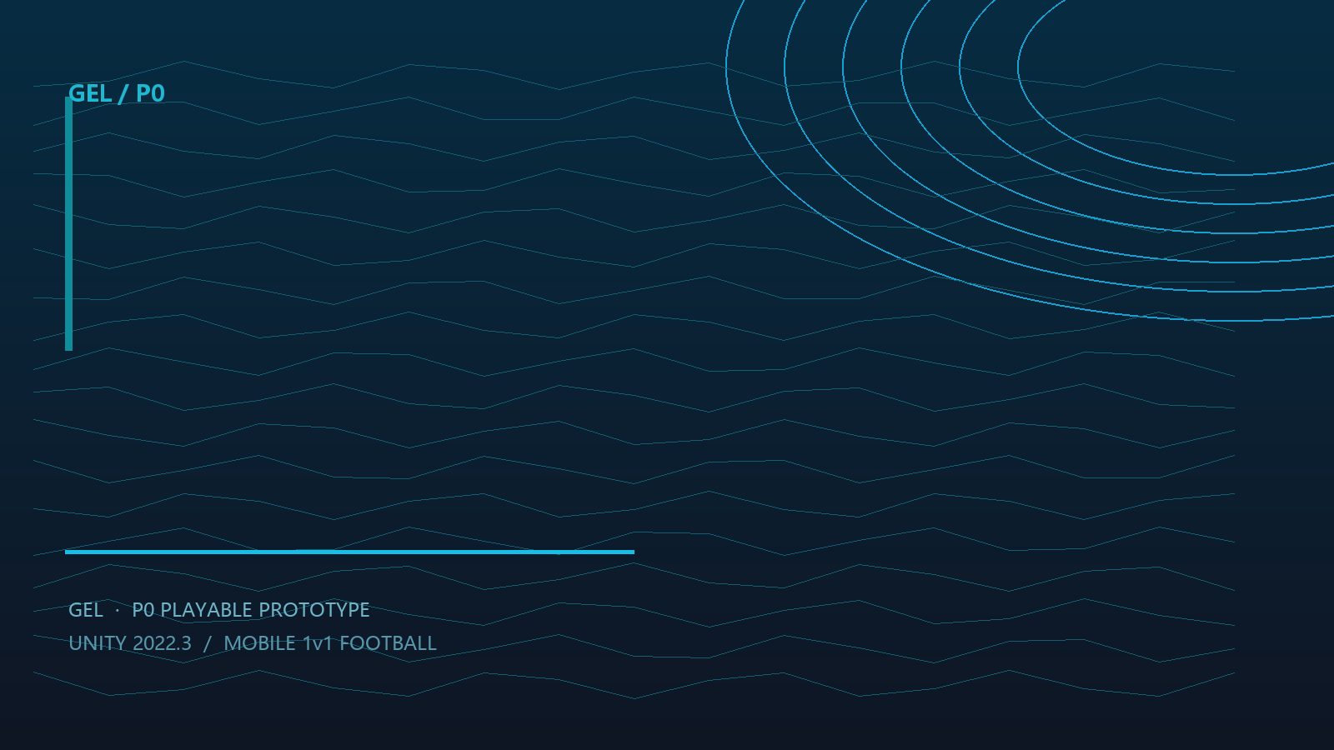
GEL · 1v1 手势足球原型
P0 可玩原型 · 项目总结报告
PROJECT SUMMARY / 2026.10

项目 | GEL · 1v1 手势足球原型
阶段 | P0 可玩原型
引擎 | Unity 2022.3.62f3c1 / Built-in Render Pipeline
版本日期 | v1.0 · 2026-10-27

目录
摘要
1. 项目概况
2. 最终可玩内容
3. 技术架构
4. 核心玩法系统
5. 场景与视觉
6. 移动端输入
7. 工程与版本管理
8. 验证状态
9. 已知限制与风险
10. 关键决策与经验
11. 下一步建议
附录 A：操作说明
附录 B：项目文件
附录 C：检查点清单
附录 D：关键参数

摘要
GEL · 1v1 手势足球原型是一个面向移动端的足球手感 Demo。项目以越肩视角、手势射门、子弹时间和花式过人为核心体验，在 Unity 2022.3 中使用程序化场景与免费 Humanoid 模型快速完成了可玩闭环。
项目完成了从射门、带球、抢断、AI 防守、相机、慢动作到移动端摇杆/触屏输入的完整链路，并将视觉方向收敛为“明亮草坪 + 半透明荧光蓝科技穹顶 + 电路纹理 + 三段式角柱”的超智能足球风格。
当前版本是 P0 原型：功能链路完整，但动画、音频、正式 UI、Android 真机适配和部分手感参数仍属于验证/占位状态。本文档既记录最终成果，也明确未完成项，便于后续接手。

1. 项目概况
项目项 | 内容
项目名称 | GEL · 1v1 手势足球原型
项目类型 | 移动端 1v1 足球手感 Demo
核心关键词 | 越肩视角、手势射门、子弹时间、牛尾巴、科技球场
引擎 | Unity 2022.3.62f3c1
渲染 | Built-in Render Pipeline
输入 | 旧 Input Manager；桌面键鼠 + Android 触屏/摇杆
比赛规则 | 先进 3 球或 120 秒内比分领先者获胜
当前阶段 | P0 可玩原型 / 功能闭环完成
工程路径 | C:\Users\pc\Desktop\作品集\GEL

本项目的目标不是做完整商业版本，而是验证三个问题：
- 越肩镜头 + 手势射门是否比传统按钮射门更有身体感；
- 子弹时间和镜头拉近是否能强化射门/花式的演出；
- 在手机触屏上，摇杆、射门手势和花式手势能否形成稳定的双通道操作。

2. 最终可玩内容
当前版本包含一条完整的比赛链路：
- 玩家与 AI 在封闭科技球场内进行 1v1；
- WASD/左摇杆移动，A/D 最多 270° 缓慢转向，S 根据对手位置选择后撤或 180° 转身；
- 从球命中圈内起手拖动：射门；手势轨迹拟合成二次曲线，支持弧线、射程和垂直修正；
- 从球外起手：直线/近似直线为爆发，非直线为牛尾巴 Elastico；
- 射门进入子弹时间、镜头拉近；Elastico 也自动进入子弹时间并拉近；
- 抢断、僵直、球权硬锁、AI 防守和 AI 射门形成基础攻防闭环；
- 移动端左下虚拟摇杆、右侧触摸手势、右上 TILT/CAL 按钮。

3. 技术架构
模块 | 主要文件 | 职责
场景生成 | Assets/Editor/P0SceneBuilder.cs | 一键生成球场、球门、穹顶、角柱、球员、球、相机、UI 和控制器
输入 | GestureInput.cs / MobileControls.cs / TiltInput.cs | 鼠标/触摸手势、摇杆、设备倾斜、射门与花式识别入口
球员 | PlayerAgent.cs / PlayerMotor.cs / PlayerVisual.cs | 身份、移动、射门、爆发、重心倾斜、程序化腿部动作
重心 | WeightSystem.cs | Balanced / Lean / Commit / Recover，重心偏移和假动作收益
球 | BallSimulator.cs / PossessionManager.cs | 自定义球物理、曲线射门、球权、带球跟随、硬锁
抢断 | TackleSystem.cs | 抢断动作、最近脚距离、成功率、僵直与冷却
相机 | ShoulderCamera.cs | 越肩跟随、子弹时间拉近、FOV、位置/旋转阻尼
慢动作 | SlowMotionController.cs | 手动/近身/射门/花式触发，强制进入与退出
AI | AIController.cs | 追球、站位、铲球、射门、延迟读取重心
比赛 | MatchDirector.cs / GoalTrigger.cs | 比分、计时、开球、进球、重开
HUD | PrototypeHUD.cs | 临时比分、计时、球权、手势结果

整体架构保持“单个 Prototype 场景 + 运行时组件”的方式，优先验证手感而不是做工程分层。正式版本需要把 UI、输入、比赛状态和配置拆成独立模块。

4. 核心玩法系统

4.1 射门
- 起点在球命中圈内时，意图锁定为 Shot，不允许被花式改写；
- 手势屏幕点用于拟合弧度，蓝线投影只用于显示，不参与球的世界轨迹；
- 射程限制 8–30m，弧线有曲率/横向偏移上限；
- 球使用二次贝塞尔 LaunchCurve，射门前有 0.35s 前摇，球缓慢前移；
- 松手后退出子弹时间，球以前摇结束帧真正飞出。
最终调参：CurveGain=1.0，ShotArc=1.0，MaxCurvature=0.22，MaxCurveOffset=1.8m。

4.2 爆发与牛尾巴
- 球外起手进入 DribbleAim；直线/近似直线 → Simple 爆发；有明显弯折 → Elastico；
- 二元判定：最大偏离/路径长度 > 5% 或 路径长度/弦长 > 1.10，判为花式；
- 花式突进方向取手势最后一段的切线方向，而不是起点到终点的净位移；
- commit 同时触发短时高速位移、程序化伸腿、子弹时间和镜头拉近；
- 爆发距离约 2.4–2.7m，明显快于 7.5m/s 的奔跑；
- 球权在爆发期间硬锁，避免瞬间丢球。

4.3 重心与倾斜
- WeightSystem 维护局部二维重心、Lean/Commit/Recover 状态；
- 手势前段写入重心倾斜，AI 延迟读取并向该方向偏移；
- 设备倾斜为可选输入，默认关闭，加速度计 + 低通 + 2.5° 死区 + 22° 上限；
- 倾斜只改变重心，不改变动作类型和最终方向；
- PlayerVisual 对上半身做程序化倾斜，root 和镜头不跟随。

4.4 抢断与攻防
- Q/右键或 AI 自动抢断；动作持续 0.35s，按最近脚到球距离结算；
- 成功率 = TackleAbility × BallControlAbility × closeness × 随机扰动，限制 5%–90%；
- 成功：球权转移、被抢者 0.2s 僵直、2s 抢断锁；失败：抢断者 0.15s 僵直；
- AI 有 0.18s 反应延迟、较低加速度和转向速度。

5. 场景与视觉
球场回到 42×26m 的比赛比例，球门线 x=±18、边线 z=±12；外围是约 44×30m 的封闭活动范围。视觉上取消可见围墙，由半胶囊穹顶直接覆盖整座球场。
- 穹顶：半圆柱 + 两端半椭圆封头，从地面起拱，最高约 12m；
- 穹顶主体：半透明蓝色、不发光；外层深色电路纹路做呼吸明暗；
- 四角：三角形棱台基座 + 悬浮发光能量核心 + 悬浮六棱柱；
- 草坪：程序生成纹理、割草条纹、中圈/禁区/球门区/点球点/角球弧；
- 物理：边界靠近似真实参数，边线/底线也有独立碰撞层。
物理项 | 参数
边界弹性 | bounciness 0.66 / friction 0.12
草皮 | bounciness 0.35 / friction 0.40
球 | bounciness 0.35 / drag 0.025 / angularDrag 0.18
穹顶/顶棚 | 不可见碰撞体，高约 12.2m

6. 移动端输入
- MobileControls 生成左下虚拟摇杆，输出到 PlayerMotor.VirtualInput；
- GestureInput 支持 Input.touches，摇杆手指和手势手指可同时存在；
- 摇杆区域、TILT/CAL 按钮区域不会被手势误触；
- 触屏命中圈与最小滑动距离按 Screen.height 缩放；
- TiltInput 默认关闭，手机右上提供 TILT/CAL 按钮；桌面 Y/U 调试。
Android 构建脚本位于 Assets/Editor/AndroidTestBuilder.cs，项目默认横屏 Landscape Left；当前环境仍缺 Unity Android SDK/NDK，未产出最终安装包。

7. 工程与版本管理
工程已初始化 Git，并为每个阶段建立标签。出现 bug 或效果不满意时，可以直接 checkout 对应标签回退。
标签 | 内容
checkpoint-00-p0-mobile-input | 移动端摇杆/触摸手势/球场物理基线
checkpoint-01-weight-core | 重心核心、身体 Lean、AI 读取、假动作加成
checkpoint-02-device-tilt | 设备倾斜与校准、手机 TILT/CAL
checkpoint-03-gesture-recognition | 规则式手势识别
checkpoint-04-dribble-animations | 过人手势到动作状态映射
checkpoint-05-mobile-build-prep | 横屏、Android 构建脚本、真机清单
checkpoint-06-elastico | 牛尾巴手势与程序化腿动作
checkpoint-07 至 13 | Elastico 起点/三点/方向/子弹时间迭代
checkpoint-14-ball-start-shot | 球上起手严格射门
checkpoint-15/16 | 转角识别迭代
checkpoint-17 | 直线/非直线二元分类
checkpoint-18-tangent-flair | 最终切线方向与二元分类

8. 验证状态
验证项 | 状态 | 说明
C# 编译 | 已通过 | Assembly-CSharp 与 Editor 程序集均 0 error
编辑器运行 smoke test | 已做 | 打开场景/Play 无运行时异常
射门链路 | 已验证基础链路 | 手势、前摇、曲线、子弹时间均已接通
爆发/花式 | 逻辑已接通，识别待真机手感确认 | 二元分类、切线方向、程序化腿已实现
移动端摇杆/触屏 | 代码已接通 | 未完成最终 Android 真机回归
Android APK | 未产出 | 缺 SDK/NDK 与最终真机流程

9. 已知限制与风险
- 动画仍是免费素材占位；牛尾巴使用程序化骨骼，不是最终动作资产；
- HUD 是 OnGUI 原型，未做正式 UGUI/分辨率和刘海适配；
- 花式识别受触摸采样率影响；快速手势可能只有 2–3 个采样点；
- 设备倾斜默认关闭，横屏左右方向可能需要 InvertX/InvertY；
- 没有音频、特效、正式过场、暂停/设置/结算页面；
- 没有出界规则，边界是封闭回弹；没有门将、犯规、越位；
- AI 仍是单层状态机，不是行为树；
- 没有最终 Android 包与性能数据；
- 免费素材的授权需要在正式发行前再核对。

10. 关键决策与经验
- 先用手势的“起点区域”区分动作类型，再用轨迹形状区分爆发/花式；不要用多个手势分类器互相抢输入；
- 射门/花式/爆发必须有明确的输入锁定和退出条件，否则方向键、镜头和动画会互相叠加；
- 动作速度不能只提高数值；子弹时间下 0.25× 会让爆发看起来变慢，必须强制退出或使用实时位移；
- 镜头旋转和身体 root 旋转要分开；花式动作只旋转骨骼/可视层，不能让相机突然转；
- 每个阶段建立 Git 标签，比“最后再整理”更适合手感型原型。

11. 下一步建议
- P0.5：完成 Android SDK/NDK 安装，产出真机 APK，验证摇杆、触摸、倾斜和帧率；
- P1：将 HUD 从 OnGUI 迁移到 UGUI/Canvas，加入安全区、横屏适配和按键重映射；
- P1：用正式动作替换占位素材，至少补齐牛尾巴、爆发、假动作、射门四类动作；
- P1：加入音效、观众环境声、球鞋/触球反馈和子弹时间音效；
- P2：AI 改为行为树/效用 AI，加入门将、体力、比赛模式；
- P2：把重心/倾斜/花式识别参数提取为可配置资产，做数据化调参。

附录 A：操作说明
输入 | 行为
WASD / 方向键 | 移动与转向；A/D 单次最多 270°
左下摇杆 / 触屏 | 左右转向，上下前进/后退
球命中圈内拖动 | 射门
球命中圈外拖动 | 直线=爆发，弯折=Elastico
Q / 鼠标右键 | 抢断
Space | 手动子弹时间
T | AI 自动行为开关
R | 重开一局
Y / U（桌面） | 切换倾斜 / 重新校准

附录 B：项目文件
路径 | 说明
Assets/Scenes/P0_Prototype.unity | 主场景
Assets/Editor/P0SceneBuilder.cs | 一键场景生成
Assets/Scripts/Input/ | GestureInput、MobileControls、TiltInput、DribbleGestureRecognizer
Assets/Scripts/Player/ | PlayerAgent、PlayerMotor、PlayerVisual、WeightSystem、PlayerAnimationDriver
Assets/Scripts/Core/ | MatchDirector、PossessionManager、TackleSystem、SlowMotionController、StadiumGlow
Assets/Scripts/Camera/ShoulderCamera.cs | 越肩/子弹时间相机
Assets/Animations/FreePlayer.controller | 玩家动作状态机
Docs/ | 本报告与前端策划案

附录 C：检查点清单
最新检查点为 checkpoint-18-tangent-flair；Git 历史从 checkpoint-00 到 checkpoint-18 完整保留。
- 回退到某阶段：git checkout <checkpoint-tag>
- 回到主线：git checkout main
- 只恢复单个文件：git restore --source <checkpoint-tag> <path>

附录 D：关键参数
参数 | 值 | 说明
MoveSpeed | 7.5 m/s | 无球速度
DribbleSpeed | 6 m/s | 带球速度
DribbleBurstPeakSpeed | 16 m/s | 带球爆发峰值
DefensiveBurstPeakSpeed | 18 m/s | 防守爆发峰值
DribbleInstantOffset | 0.5 m | commit 即时位移
DribbleBurstDuration | 0.12 s | 爆发持续时间
CurveGain | 1.0 | 射门弧度增益
MaxCurveOffset | 1.8 m | 横向偏移上限
MaxCurvature | 0.22 | 曲率上限
DuelDistance | 3 m | 自动慢动作距离
ElasticoPoseDuration | 0.34 s | 程序化伸腿时间

